Министерство науки и высшего образования РФ

Федеральное государственное бюджетное образовательное учреждение
высшего образования
«Новосибирский государственный технический университет»

Кафедра Автоматизированных систем управления

Лабораторная работа
по дисциплине «Программирование»

Выполнил:  Баймуханбет Адилет  Киселев Дмитрий Сергеевич  Группа АВТ - 413  Факультет АВТФ  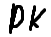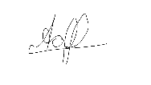  подпись  «13» ноября 2025 г. | Проверил:  _____________________________________  (Ф. И. О.)  Балл: __________  ______________________  подпись  «___» __________________ 2025 г.

Новосибирск 2025

Оглавление
Постановка задачи 3
Тестовые данные и ожидаемые результаты 4
Описание разработанных классов в табличном виде 6
Тестирование программы 8
Результаты тестирования 9
Скриншоты результатов работы программы и выполнения тестов. 10
Приложения 14

Постановка задачи
Разработать программу на языке C# для работы с различными типами коллекций. Реализовать функциональность для работы с ArrayList, List<T>, Stack<T>, включая операции добавления, удаления, поиска элементов и демонстрацию работы с коллекциями различных типов данных.

Тестовые данные и ожидаемые результаты

ArrayListTests
№ | Тест | Входные данные | Ожидаемый результат | Комментарий
1 | SearchItem_ShouldFindExistingNumber | Число из списка | "Элемент номер X, ваш!" | Поиск существующего числового элемента
2 | SearchItem_ShouldFindExistingString | "stroka" | "Элемент номер 6, ваш!" | Поиск строкового элемента
3 | SearchItem_ShouldNotFindMissing | Несуществующий элемент | "Элемент не найден :(" | Поиск отсутствующего элемента
4 | DelItem_ShouldRemoveExisting | Существующий элемент | "Элемент удалён!" | Удаление существующего элемента

FloatListTests
№ | Тест | Входные данные | Ожидаемый результат | Комментарий
1 | DeleteItems_ValidRange | Начало: 2, Количество: 3 | Успешное удаление | Корректное удаление диапазона
2 | DeleteItems_InvalidRange | Начало: 8, Количество: 5 | Сообщение об ошибке | Попытка удаления за пределами списка
3 | AddItems_MultipleMethods | - | Увеличение размера списка | Проверка Add, AddRange, Insert, InsertRange

FloatStackTests
№ | Тест | Входные данные | Ожидаемый результат | Комментарий
1 | SearchItem_Found | Число из стека | Позиция элемента | Поиск существующего элемента
2 | SearchItem_NotFound | Несуществующее число | "Элемент не найден" | Поиск отсутствующего элемента

MobileDeviceTests
№ | Тест | Входные данные | Ожидаемый результат
1 | Clone_CreatesIndependentCopy | Оригинал → клонирование | Независимая копия
2 | CompareTo_SortsByPrice | Устройства с разной ценой | Корректная сортировка
3 | WeightComparer_SortsByWeight | Устройства с разным весом | Корректная сортировка

Описание разработанных классов в табличном виде

Класс ArrayListEx
Элемент | Тип | Описание
Поля | ArrayList list | Коллекция элементов разного типа
Методы | ArrayListEx() | Конструктор с заполнением (5 случайных чисел + строка)
Методы | void SearchItem() | Поиск элемента по значению
Методы | void DelItem() | Удаление элемента по значению
Методы | void PrintCount() | Вывод количества элементов
Методы | void PrintAll() | Вывод всех элементов

Класс FloatList
Элемент | Тип | Описание
Поля | List<float> floats | Коллекция чисел float
Методы | FloatList() | Конструктор с 10 случайными числами
Методы | List<float> GetListOfFloats() | Получение списка
Методы | void DeleteItems() | Удаление диапазона элементов
Методы | void AddItems() | Добавление элементов разными способами
Методы | void PrintAll() | Вывод всех элементов

Класс FloatStack
Элемент | Тип | Описание
Поля | Stack<float> floatstack | Стек чисел float
Методы | FloatStack(FloatList) | Конструктор из списка
Методы | void SearchItem() | Поиск элемента в стеке
Методы | void PrintAll() | Вывод всех элементов

Класс MobileDevice
Элемент | Тип | Описание
Свойства | string Model | Модель устройства
Свойства | int Weight | Вес устройства
Свойства | int Price | Цена устройства
Методы | MobileDevice() | Конструктор по умолчанию
Методы | MobileDevice(string, int, int) | Конструктор с параметрами
Методы | void Print() | Вывод информации
Методы | void ChangeModel() | Изменение модели
Методы | int CompareTo() | Сравнение для сортировки
Методы | object Clone() | Создание копии

Класс MobileDevicesList
Элемент | Тип | Описание
Поля | List<MobileDevice> mobileDevicesList | Коллекция устройств
Методы | MobileDevicesList() | Конструктор с 3 устройствами
Методы | List<MobileDevice> GetOfMobileDevicesLists() | Получение списка
Методы | void PrintAll() | Вывод всех устройств
Методы | List<MobileDevice> CloneAllDevices() | Клонирование всех устройств
Класс InputFunc
Элемент | Тип | Описание
Методы | static int ReadInt() | Безопасный ввод числа
Методы | static string ReadString() | Ввод строки

Тестирование программы
- Тестирование ArrayList
  - Поиск элементов разных типов (числа, строки)
  - Удаление элементов
  - Подсчет количества элементов
- Тестирование FloatList
  - Удаление диапазона элементов
  - Добавление элементов различными методами
  - Обработка некорректных операций удаления
- Тестирование Stack коллекций
  - Поиск элементов в стеке
  - Преобразование List в Stack
- Тестирование MobileDevice
  - Клонирование объектов
  - Сортировка по разным критериям
  - Сравнение объектов

Результаты тестирования
Все коллекции работают корректно:
- ArrayList правильно хранит разнотипные данные
- List<T> обеспечивает типобезопасность и эффективные операции
- Stack<T> демонстрирует поведение LIFO
- Реализованы интерфейсы IComparable и ICloneable
- Обработка ввода данных через InputFunc работает стабильно

Выводы
В ходе работы успешно реализованы различные типы коллекций C#:
- ArrayList - для работы с разнотипными данными
- List<T> - типобезопасные коллекции
- Stack<T> - коллекции с поведением LIFO
- Пользовательские классы с реализацией стандартных интерфейсов
Программа демонстрирует основные операции с коллекциями: добавление, удаление, поиск, сортировка. Реализована безопасная работа с пользовательским вводом. Код структурирован и соответствует принципам ООП.

Приложения
Сслыка на проект в github - https://github.com/DochYaka/Practic3.git
// Program.cs
using System;
using System.Collections;

class Program
{
static void Main()
{
// // Задание 1
// ArrayListEx list = new ArrayListEx();

// list.PrintAll();
// list.PrintCount();

// list.DelItem();

// list.PrintAll();
// list.PrintCount();

// list.SearchItem();

// Задание 2
// Первая коллекция floatsList
FloatList floatsList = new FloatList();

floatsList.PrintAll();
floatsList.DeleteItems();
floatsList.PrintAll();

// Добавление элементов
Console.WriteLine("Добавление элементов");
floatsList.AddItems();
floatsList.PrintAll();

// Вторая коллекция FloatStack
FloatStack floatstack = new FloatStack(floatsList);

floatstack.PrintAll();
floatstack.SearchItem();

// Задание 3
// Первая коллекция MobileDevicesList
MobileDevicesList mobileDevicesList = new MobileDevicesList();

mobileDevicesList.PrintAll();

// Вторая коллекция MobileDevicesStack
MobileDeviceStack mobileDevicesStack = new MobileDeviceStack(mobileDevicesList);

mobileDevicesStack.PrintAll();

// Проверка работоспособности интерфейсов IComparable и ICloneable
Console.WriteLine("\n\n=== Демонстрация IComparable и ICloneable ===");
var devices = mobileDevicesList.GetOfMobileDevicesLists();

devices.Sort();
mobileDevicesList.PrintAll();

Console.WriteLine("\n");

MobileDevice original = devices[0];
MobileDevice cloned = (MobileDevice)original.Clone();

Console.WriteLine("\nОригинал:");
original.Print();
Console.WriteLine("\nКлон:");
cloned.Print();

cloned.ChangeModel("Cloned Device");
cloned.ChangePrice(9999);

Console.WriteLine("\nОригинал:");
original.Print();
Console.WriteLine("\nКлон:");
cloned.Print();

// Проверка работоспособности сравнения
Console.WriteLine("\n\n=== Демонстрация сравнения ===");
MobileDevice device1 = new MobileDevice("Phone A", 150, 10000);
MobileDevice device2 = new MobileDevice("Phone B", 160, 12000);

Console.WriteLine($"device1: {device1}");
Console.WriteLine($"device2: {device2}");
Console.WriteLine($"device1.CompareTo(device2): {device1.CompareTo(device2)}");
Console.WriteLine($"Сравнение по весу: {new WeightComparer().Compare(device1, device2)}");

// Демонстрация observableCollection
Console.WriteLine("\n=== Демонстрация observableCollection ===");

var observableCollection = new ObservableMobileDevicesCollection();

// Демонстрация добавления элементов
Console.WriteLine("\nДобавление элементов:");

observableCollection.MobileDevices.Add(new MobileDevice("iPhone 15", 171, 99999));
observableCollection.PrintCollection();

observableCollection.MobileDevices.Add(new MobileDevice("Samsung Galaxy", 168, 89999));
observableCollection.PrintCollection();

observableCollection.MobileDevices.Add(new MobileDevice("Xiaomi Mi", 185, 49999));
observableCollection.PrintCollection();

// Демонстрация удаления элементов
Console.WriteLine("\nУдаление элементов:");

// Удаление объекта
var deviceToRemove = observableCollection.MobileDevices[1];
observableCollection.MobileDevices.Remove(deviceToRemove);
observableCollection.PrintCollection();
}
}
// ArrayList.cs
using System;
using System.Collections;

public class ArrayListEx
{
private ArrayList list = new ArrayList();

public ArrayListEx()
{
for (int i = 0; i < 5; i++)
{
var rand = new Random();
list.Add(rand.Next(0, 1000));
}

list.Add("stroka");
}

public void SearchItem()
{
Console.Write("Введите элемент который хотите найти: ");
var input = Console.ReadLine();

if (int.TryParse(input, out int number))
{
if (list.Contains(number))
{
int x = list.IndexOf(number) + 1;
Console.WriteLine($"Элемент номер {x}, ваш!");
}
else Console.WriteLine("Элемент не найден :(");
}
else
{
if (list.Contains(input))
{
int x = list.IndexOf(input) + 1;
Console.WriteLine($"Элемент номер {x}, ваш!");
}
else Console.WriteLine("Элемент не найден :(");
}
}

public void DelItem()
{
Console.Write("Введите элемент для удаления: ");
var input = Console.ReadLine();

if (int.TryParse(input, out int number))
{
if (list.Contains(number))
{
list.Remove(number);
Console.WriteLine("Элемент удалён!");
}
else Console.WriteLine("Элемент не удалён(");
}
else
{
if (list.Contains(input))
{
list.Remove(input);
Console.WriteLine("Элемент удалён!");
}
else Console.WriteLine("Элемент не удалён(");
}
}

public void PrintCount()
{
Console.WriteLine("Количество элементов в списке: " + list.Count);
}

public void PrintAll()
{
Console.WriteLine("\nТекущий список:");
foreach (var item in list)
Console.WriteLine(item);
}

}
// FloatList.cs
using System;
using System.Collections.Generic;

public class FloatList
{
private List<float> floats = new List<float>();

public FloatList()
{
float min = 0.0f;
float max = 10.0f;

for (int i = 0; i < 10; i++)
{
float val = (float)(min + new Random().NextDouble() * (max - min));
floats.Add(val);
}
}

public List<float> GetListOfFloats()
{
return floats;
}

public void DeleteItems()
{
int input = InputFunc.ReadInt("С какого элемента начать удаление: ", 1, floats.Count) - 1;
int count = InputFunc.ReadInt("Сколько элементов хотите удалить: ", 0, floats.Count);

if (input >= 0 && input + count <= floats.Count)
{
floats.RemoveRange(input, count);
Console.WriteLine($"Элементы удалены с {input + 1} по {input + count}");
}
else
{
Console.WriteLine($"Нельзя удалить {count} элементов начав с {input + 1}, вы вылезаете за границы списка {floats.Count}");
}
}

public void AddItems()
{
// 1. Add — добавляем один элемент
floats.Add(1.1f);
floats.Add(2.2f);

// 2. AddRange — добавляем несколько элементов сразу
floats.AddRange(new float[] { 3.3f, 4.4f, 5.5f });

// 3. Insert — вставляем элемент в конкретное место (по индексу)
floats.Insert(0, 0.0f); // в начало списка
floats.Insert(3, 1.5f); // вставляем в середину

// 4. InsertRange — вставляем несколько элементов в середину
floats.InsertRange(2, new float[] { 0.5f, 0.75f });
}

public void PrintAll()
{
Console.WriteLine("\nТекущий список флотсов:");
foreach (var item in floats)
Console.WriteLine(item);
}

}

// FloatStack.cs
using System;
using System.Collections.Generic;

public class FloatStack
{

private Stack<float> floatstack = new Stack<float>();

public FloatStack(FloatList floats)
{
var allfloats = floats.GetListOfFloats();

foreach (var item in allfloats)
{
floatstack.Push(item);
}
}

public void SearchItem()
{
Console.Write("Введите элемент который хотите найти: ");
var input = Console.ReadLine();

if (float.TryParse(input, out float targetNumber))
{
Stack<float> tempStack = new Stack<float>(floatstack); // Копия стека
int position = 1;
bool found = false;

// Ищем сверху вниз
while (tempStack.Count > 0)
{
float current = tempStack.Pop();
if (current == targetNumber)
{
Console.WriteLine($"Элемент {targetNumber} найден на позиции {position} (сверху)");
found = true;
break;
}
position++;
}

if (!found)
{
Console.WriteLine($"Элемент {targetNumber} не найден в стеке");
}
}
}

public void PrintAll()
{
Console.WriteLine("\nТекущий стак флотсов:");
foreach (var item in floatstack)
Console.WriteLine(item);
}

}

// InputFunc.cs
using System;
using System.Collections.Generic;
using System.Linq;
using System.Text;
using System.Threading.Tasks;

public class InputFunc
{
public static int ReadInt(string prompt, int min, int max)
{
while (true)
{
Console.Write(prompt);
string? input = Console.ReadLine();

if (int.TryParse(input, out int value))
{
if (value >= min && value <= max)
return value;
else
Console.WriteLine($"Введите число от {min} до {max}!");
}
else
{
Console.WriteLine("Неверный ввод — требуется число!");
}
}
}

public static string ReadString(string prompt)
{
Console.Write(prompt);
string? s = Console.ReadLine();
if (string.IsNullOrWhiteSpace(s))
return "Plant";
else
return s;
}
}

// MobileDevice.cs
using System;

public class MobileDevice : IComparable<MobileDevice>, ICloneable
{
public string Model { get; set; }
public int Weight { get; set; }
public int Price { get; set; }

public MobileDevice()
{
Model = "Model";
Weight = 1;
Price = 1000;
}

public MobileDevice(string model, int weight, int price)
{
Model = string.IsNullOrWhiteSpace(model) ? "Model" : model;
Weight = (weight < 1 || weight > 2000) ? 1 : weight;
Price = (price < 100 || price > 1000000) ? 1000 : price;
}

public virtual void Print()
{
Console.WriteLine($"\nМодель: {Model}");
Console.WriteLine($"Вес: {Weight} г");
Console.WriteLine($"Цена: {Price} руб.");
}

public void ChangeModel(string model) => Model = string.IsNullOrWhiteSpace(model) ? "Model" : model;
public void ChangeWeight(int weight) => Weight = (weight < 1 || weight > 2000) ? 1 : weight;
public void ChangePrice(int price) => Price = (price < 100 || price > 1000000) ? 1000 : price;

public int CompareTo(MobileDevice other)
{
if (other == null) return 1;
return Price.CompareTo(other.Price);
}

public object Clone()
{
return new MobileDevice(Model, Weight, Price);
}

public override string ToString()
{
return $"{Model} - {Weight}г - {Price}руб";
}

}

// MobileDevicesList.cs
using System;
using System.Collections.Generic;

public class MobileDevicesList
{
private List<MobileDevice> mobileDevicesList = new List<MobileDevice>();

public MobileDevicesList()
{
MobileDevice Smartphone = new MobileDevice {Model = "Smartphone", Weight = 1, Price = 10000};
MobileDevice Ebook = new MobileDevice {Model = "Ebook", Weight = 1, Price = 8000};;
MobileDevice Tablet = new MobileDevice {Model = "Tablet", Weight = 2, Price = 16000};;

mobileDevicesList.Add(Smartphone);
mobileDevicesList.Add(Ebook);
mobileDevicesList.Add(Tablet);
}

public List<MobileDevice> GetOfMobileDevicesLists()
{
return mobileDevicesList;
}

public void PrintAll()
{
Console.WriteLine("\nТекущий список девайсов:");
foreach (var item in mobileDevicesList)
item.Print();
}

public List<MobileDevice> CloneAllDevices()
{
var clonedList = new List<MobileDevice>();
foreach (var device in mobileDevicesList)
{
clonedList.Add((MobileDevice)device.Clone());
}
return clonedList;
}

}
// MobileDeviceStack.cs
using System.Collections.Generic;

public class MobileDeviceStack
{
private Stack<MobileDevice> mobileDevicesStack = new Stack<MobileDevice>();

public MobileDeviceStack(MobileDevicesList mobileDevicesList)
{
var allDevices = mobileDevicesList.GetOfMobileDevicesLists();

foreach (var item in allDevices)
{
mobileDevicesStack.Push(item);
}
}

public void SearchItem()
{

}

public void PrintAll()
{
Console.WriteLine("\n\nТекущий стак девайсов:");
foreach (var item in mobileDevicesStack)
item.Print();
}

}
// ObservableMobileDevicesCollection.cs
using System;
using System.Collections.ObjectModel;
using System.Collections.Specialized;

public class ObservableMobileDevicesCollection
{
private ObservableCollection<MobileDevice> mobileDevices;

public ObservableCollection<MobileDevice> MobileDevices
{
get { return mobileDevices; }
}

public ObservableMobileDevicesCollection()
{
mobileDevices = new ObservableCollection<MobileDevice>();
mobileDevices.CollectionChanged += OnCollectionChanged;
}

private void OnCollectionChanged(object sender, NotifyCollectionChangedEventArgs e)
{
Console.WriteLine("\n=== События изменения коллекции ===");
Console.WriteLine($"Действие: {e.Action}");

switch (e.Action)
{
case NotifyCollectionChangedAction.Add:
Console.WriteLine($"Добавлен элемент: {((MobileDevice)e.NewItems[0]).Model}");
Console.WriteLine($"Новый индекс: {e.NewStartingIndex}");
Console.WriteLine($"Всего элементов в коллекции: {mobileDevices.Count}");
break;

case NotifyCollectionChangedAction.Remove:
Console.WriteLine($"Удален элемент: {((MobileDevice)e.OldItems[0]).Model}");
Console.WriteLine($"Старый индекс: {e.OldStartingIndex}");
Console.WriteLine($"Всего элементов в коллекции: {mobileDevices.Count}");
break;
}
}

public void PrintCollection()
{
Console.WriteLine("\n=== Текущая коллекция ===");
if (mobileDevices.Count == 0)
{
Console.WriteLine("Коллекция пуста");
return;
}

for (int i = 0; i < mobileDevices.Count; i++)
{
Console.WriteLine($"{i} {mobileDevices[i].Model} - {mobileDevices[i].Price} руб.");
}
Console.WriteLine("=== Конец списка ===\n");
}
}

// WeightComparer.cs

// Компаратор для сравнения по весу
public class WeightComparer : IComparer<MobileDevice>
{
public int Compare(MobileDevice x, MobileDevice y)
{
if (x == null && y == null) return 0;
if (x == null) return -1;
if (y == null) return 1;

return x.Weight.CompareTo(y.Weight);
}
}

Скриншоты работы программы
1. Необобщенная коллекция с 5-ю случайными целыми числами и строкой. Удаление одно из элементов.
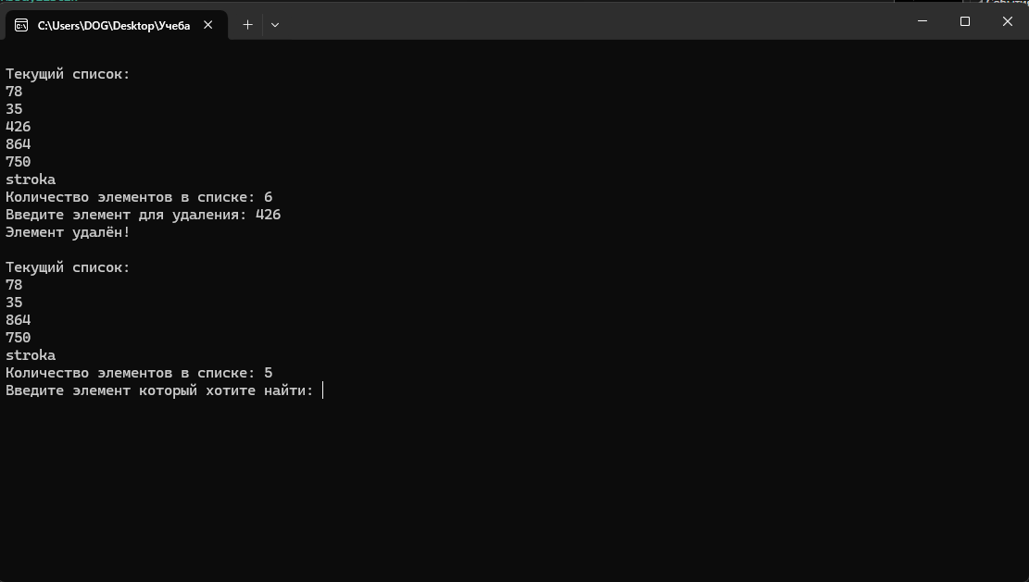

2.1. Вывод коллекции на консоль, и удаление из нее n элементов.
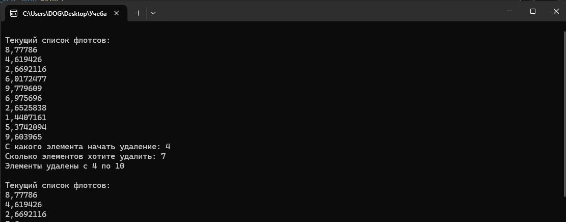

2.2 Создание второй коллекции, и ее вывод, с добавлением в нее элементов из первой коллекции.
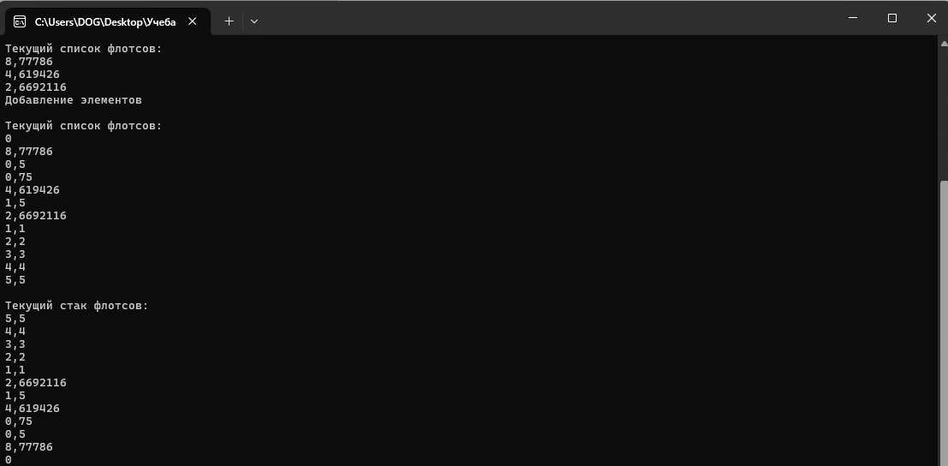

3.1 Вывод списка и стака девайсов.
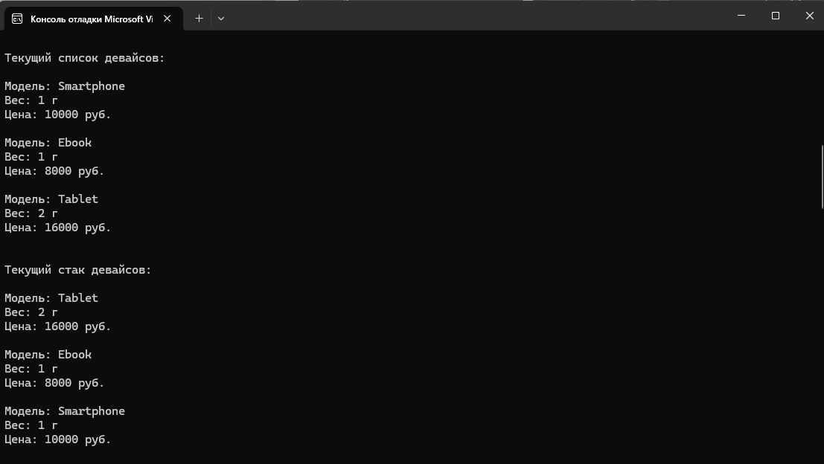

3.2 Демонстрация Демонстрация IComparable и ICloneable.
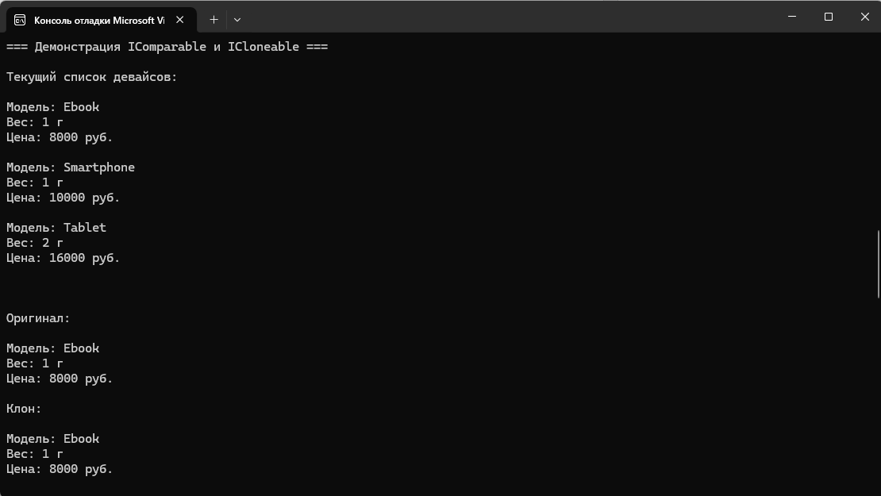

3.3 Демонстрация observableCollection.
